DỰ PHÓNG CHU KỲ LÚA MÌ (ZW) 2026: KỊCH BẢN KHỦNG HOẢNG
Dựa trên dữ liệu giá lịch sử của 2 năm 'Khủng hoảng thời tiết' (2018 và 2020) và đối chiếu với các dữ kiện thực tế của năm 2026 (El Niño 82%, Lúa đông Mỹ 26% G/E, Hạn hán Úc/EU), dưới đây là mô hình dự phóng hành động giá chi tiết.

1. BIỂU ĐỒ TRỰC QUAN (FORECAST TRAJECTORY)
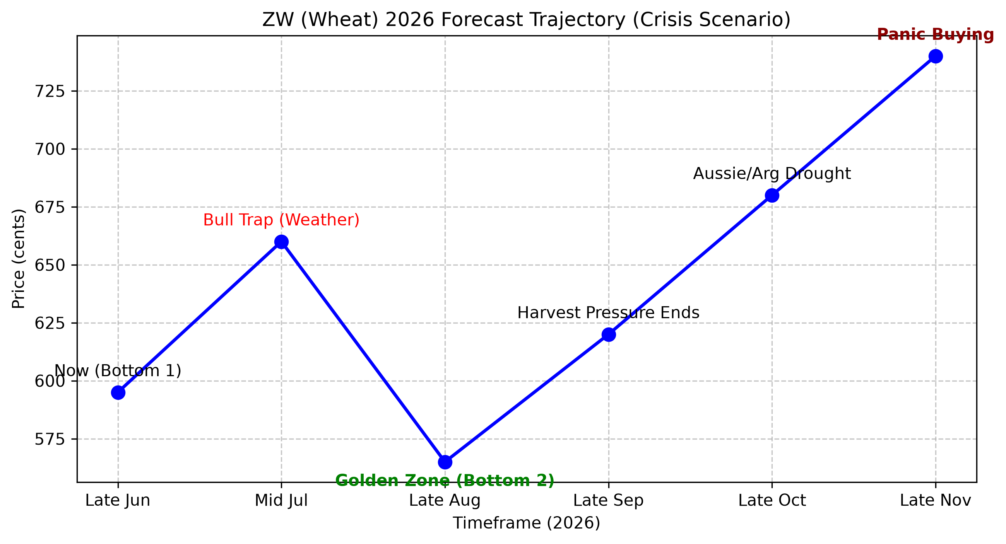
Biểu đồ thể hiện cấu trúc đáy chữ W (Double Bottom) và đà tăng trưởng vĩ mô Q4.

2. XÁC ĐỊNH VÙNG ĐÁY (BOTTOM ZONE)
Dữ liệu năm 2018 và 2020 cho thấy, trong các năm Khủng hoảng, Đáy không phải là một điểm, mà là một Cấu trúc đáy chữ W (Double Bottom) hình thành bởi 2 nhịp áp lực gặt:
• Nhịp Đáy 1 (Cuối tháng 6 - Hiện tại): Áp lực gặt Lúa mì đông (đạt mốc 40%). Giá hiện tại đang ở 594.75 cents.
• Nhịp Đáy 2 (Giữa đến cuối tháng 8): Sau một cú bật tăng giả (Bull Trap) vào tháng 7, thị trường sẽ bị đạp mạnh một lần nữa khi Lúa mì xuân bắt đầu gặt. Vùng giá rơi về 555.00 - 585.00 cents. Đây là vùng Đáy Tuyệt Đối của năm.

3. DỰ BÁO XU HƯỚNG GIÁ THEO KHUNG TUẦN
Khung Thời Gian | Dự Phóng Giá | Chiến Lược Khuyến Nghị
Tháng 7 - Tuần 1 & 2 | 610 - 630 | Đứng ngoài hoặc Đánh ngắn (Scalp Long)
Tháng 7 - Tuần 3 & 4 | 640 - 680 | Canh BÁN XUỐNG (Short) vùng đỉnh. Không fomo mua đuổi!
Tháng 8 - Tuần 1 & 2 | 620 -> 590 | Tiếp tục Hold lệnh Short.
Tháng 8 - Tuần 3 & 4 | 555 - 585 | CHỐT LỜI SHORT. GOM MUA LỚN (DCA LONG) DÀI HẠN (Golden Zone)
Tháng 9 | 600 - 640 | Giữ chặt lệnh Long.
Tháng 10 | 650 - 720 | Tận hưởng lợi nhuận. Canh chốt lời từng phần (TP1).
Tháng 11 | 720 - 760+ | CHỐT LỜI TOÀN BỘ (TP2). Đỉnh chu kỳ Khủng hoảng.

4. TỔNG KẾT HÀNH ĐỘNG THỰC CHIẾN
1. 'Cú Lừa' Tháng 7 (The July Bull Trap): Đừng để truyền thông đánh lừa bằng các tin tức thời tiết. Áp lực đưa máy gặt xuống đồng vào tháng 8 sẽ đè bẹp giá. Tận dụng nhịp nảy tháng 7 để Short.
2. Sự kiện 'Thiên Nga Đen' của Nam Bán Cầu (Tháng 10): Động lực tăng trưởng thật sự của lúa mì năm 2026 nằm ở Úc và Argentina. 82% El Niño sẽ giáng đòn chí mạng vào năng suất Úc vào tháng 10, tạo ra con siêu sóng cuối năm.
3. Golden Zone (555 - 585 cents): Sự kiên nhẫn chờ đợi Đáy 2 vào cuối tháng 8 sẽ mang lại cho anh/chị vị thế tốt nhất của cả niên vụ 2026/27.

